REQUISITOS:
- AVALUOS



- TRASLADO DE DOMINIO

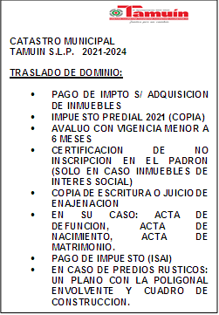

- CONSTANCIA DE NO ADEUDO



- COPIA DE PLANO

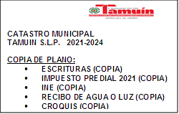

- CERTIFICACION DE MEDIDAS



- NUMERO OFICIAL



- DESLINDE



- IMPRESIÓN DE PLANO



..
- SERVICIOS CATASTRALES DIVERSOS
- PAGO DEL PREDIAL
